IAEA khởi động nỗ lực toàn cầu nhằm đưa năng lượng hạt nhân trở lại ngành hàng hải
Sam Chambers
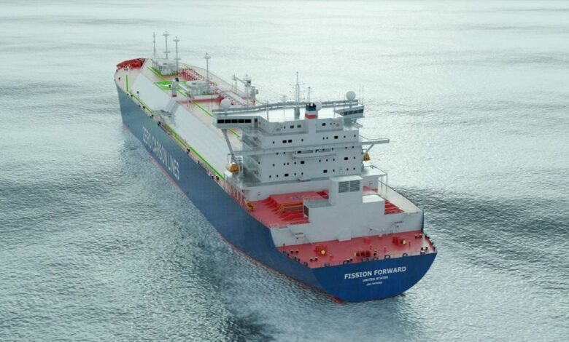
Cơ quan Năng lượng Nguyên tử Quốc tế (IAEA) đã khởi động một sáng kiến toàn cầu nhằm xây dựng khuôn khổ pháp lý và an toàn cần thiết để đưa năng lượng hạt nhân trở lại lĩnh vực vận tải biển dân dụng.
Sáng kiến ATLAS – Atomic Technologies Licensed for Applications at Sea (Công nghệ nguyên tử được cấp phép cho các ứng dụng trên biển) được công bố tại Washington hôm thứ Tư (26/8), quy tụ khoảng 600 đại biểu từ hơn 50 quốc gia, đại diện cho các chính phủ, cơ quan quản lý, chủ tàu, cảng biển và ngành công nghiệp hạt nhân. Đây là nỗ lực quốc tế có sự phối hợp đầu tiên nhằm kết nối lĩnh vực hạt nhân với ngành hàng hải trong bối cảnh sự quan tâm ngày càng tăng đối với tàu thương mại chạy bằng năng lượng hạt nhân và nhà máy điện hạt nhân nổi.
Tổng giám đốc IAEA Rafael Mariano Grossi cho biết: “Bằng cách kết nối lĩnh vực hạt nhân và hàng hải, chúng ta có cơ hội định hình tương lai của hai ngành công nghiệp then chốt – năng lượng và vận tải biển.”
25 quốc gia đã ký tuyên bố chung ủng hộ sáng kiến này, coi đây là bước đi đầu tiên hướng tới việc cách mạng hóa các ứng dụng hạt nhân dân dụng trong lĩnh vực hàng hải.
Các lò phản ứng mô-đun nhỏ (SMR) và những thiết kế tiên tiến khác có mật độ năng lượng cực cao, đồng thời có khả năng hoạt động trong nhiều năm mà không cần tiếp nhiên liệu.
IAEA cho rằng một số mô hình ứng dụng năng lượng hạt nhân trong hàng hải có thể sẵn sàng được triển khai vào những năm 2030. Tuy nhiên, những vấn đề khó khăn hơn lại nằm ở các lĩnh vực như quy định pháp lý, bảo hiểm, trách nhiệm pháp lý, khả năng chấp nhận của các cảng, cơ chế giám sát hạt nhân, an ninh, bố trí và quản lý thuyền viên, cũng như cách xử lý các tàu hạt nhân khi chúng di chuyển qua nhiều vùng tài phán khác nhau.
ATLAS sẽ thành lập sáu nhóm dự án chuyên gia để nghiên cứu những vấn đề trên và hướng tới xây dựng một khuôn khổ quốc tế tích hợp. Sáng kiến này được đưa ra trong bối cảnh mối quan tâm đối với năng lượng hạt nhân trong lĩnh vực hàng hải đang hồi sinh.
Splash đưa tin tuần trước rằng Cảng Corpus Christi đã tham gia chương trình hạt nhân hàng hải của Chính phủ Mỹ, ký thỏa thuận với Chính quyền Hàng hải Mỹ (MARAD) để nghiên cứu việc ứng dụng các lò phản ứng mô-đun nhỏ cũng như cơ sở hạ tầng cần thiết để hỗ trợ công nghệ này.
Trong tuần này, MARAD đã hợp tác với CORE POWER theo một thỏa thuận nhằm thúc đẩy phát triển đội tàu thương mại chạy bằng năng lượng hạt nhân mang cờ Mỹ.
Trong khi đó, theo thông tin Splash có được, Maersk dự kiến trong tuần tới sẽ công bố một sáng kiến mới với cảng Felixstowe và cảng Charleston, nhằm nghiên cứu khả năng phát triển một hành lang vận tải xuyên Đại Tây Dương sử dụng năng lượng hạt nhân.
-------------------------------------------------

